T P n°3
Des lieux de points
L’objectif de ce TP est de faire manipuler les nombres complexes. : passer d’un nombre complexe à son image dans le plan et d’un point du plan à son affixe complexe, calculer avec les nombres complexes, résoudre des équations dans l’ensemble des nombres complexes. Pour les calculs et la résolution des équations, le logiciel permet de contrôler les résultats.
Il s’agit aussi que les élèves s’approprient, dans une situation qui n’est pas simple, comment on caractérise qu’un nombre complexe est réel et comment on caractérise qu’un nombre complexe est imaginaire pur. Ce TP peut être l’occasion d’un premier travail sur ce point.
Il est prévu pour une séance d’une heure, en salle informatique. Les élèves travaillent en binôme et doivent rédiger un compte-rendu personnel pour le cours suivant.
Les conjectures sur le lieu sont facilitées par les tests possibles, à l’aide du logiciel, qui permettent de savoir si des points sont alignés ou bien cocycliques. D’autres fonctions du logiciel, plus perfectionnées, ne sont pas suggérées, volontairement.
On demande une preuve faite à l’aide de XCAS. Les résultats, relativement simples donnés par le logiciel, peuvent suggérer une méthode pour y parvenir « à la main ».
L’articulation avec le cours peut être faite de plusieurs façons :
- on peut chercher en classe (en dehors de la salle informatique) une explication du résultat donné par le logiciel pour la partie réelle de f(z) ;
- faire ensuite un retour sur la reconnaissance d’un cercle donné par son équation cartésienne dans un repère orthonormal ;
- demander ensuite aux élèves de terminer la démonstration dans le compte-rendu du TP.
Le bilan qui a lieu à l’issue du TP doit mettre en évidence :
- comment on « arrange » les calculs pour éviter de s’y perdre,
- comment on reconnaît une équation de droite ou de cercle,
- qu’il ne faut pas oublier de retirer un point de la droite ou bien du cercle pour conclure sur le lieu, ce qui permet de travailler sur l’équivalence logique, le « et » et le « ou » :
quels que soient les nombres réels a et b : a² + b² = 0 ⇔ a = 0 et b = 0, soit
quels que soient les nombres réels a et b : a² + b² = 0 ⇔ (a, b) = (0, 0), soit encore,
quels que soient les nombres réels a et b : a² + b² ≠ 0 ⇔ a ≠ 0 ou b ≠ 0, ce qui s’écrit aussi :
quels que soient les nombres réels a et b : a² + b² ≠ 0 ⇔ (a, b) ≠ (0, 0).
Enfin, pour aller un peu plus loin (pour certains élèves seulement), on propose de construire d’autres points des lieux cherchés. Ceci permet de « mieux voir » la nature des lieux. Il est utile pour cela, de définir la fonction réciproque de f : si certains élèves voient la nécessité de retrouver z sachant que f(z) est un nombre réel fixé (ou bien sachant que f(z) est un nombre imaginaire pur fixé), on peut leur proposer de regarder l’aide en fin du texte, de suivre les instructions, puis de justifier ensuite dans le compte-rendu le résultat donné par le logiciel pour cette fonction réciproque.

TP n°3
Des lieux de points
L’objet de ce TP est la détermination de deux lieux de points. On utilise les nombres complexes.

Le problème
Le plan est rapporté à un repère orthonormal $\left(0,\vec{u},\vec{v}\right)$.
A tout point M, d’affixe z, différente de –i – 1, on associe le point N, d’affixe f(z) telle que $f(z)=\frac{z−3}{z+i+1}$ : on définit ainsi une fonction F, dont l’ensemble de définition est le plan privé du point K, d’affixe –i – 1, telle que, pour tout M appartenant à cet ensemble de définition, F(M) = N, comme défini ci-dessus.
On veut déterminer et représenter :
- d’une part, l’ensemble E des points M tels que f(z) est un nombre réel ;
- d’autre part, l’ensemble F des points M tels que f(z) est un nombre imaginaire pur.
On réglera la configuration de XCAS en calcul exact et en mode complexe (cliquer dans le bandeau où apparaît la configuration, tout en bas de la fenêtre). On pourra se reporter à une aide dans l’utilisation de XCAS, qui figure en annexe à ce texte, p. 4. Le logiciel sait résoudre des équations, simplifier des expressions…

Partie 1 : placer des points et leurs images par F, placer des points et leurs antécédents par F
Ne pas passer plus d’un quart d’heure à cette partie en salle informatique.
- Pourquoi le point K n’a-t-il pas d’image par F ?
- Quelle est l’image par F du point A, d’affixe 3 ?
- Visualiser à l’écran, dans un repère orthonormal :
- le point I, d’affixe i, et son image P par F ;
- le point J, d’affixe 1+i et son image Q par F.
- Dans le compte-rendu, donner les instructions tapées pour répondre à la question 3 et expliquer les résultats donnés par le logiciel pour l’affixe de P et l’affixe de Q.
- Visualiser à l’écran (même graphique que ci-dessus) :
- le point R, d’affixe 1 – i, et son antécédent L par F ;
- le point H, antécédent de J, par F.
- Dans le compte-rendu, donner les instructions tapées pour répondre à la question 5 et expliquer les résultats donnés par le logiciel pour l’affixe de L et l’affixe de H.
Appeler la professeure pour qu’elle contrôle le graphique.

Partie 2 : déterminer E
Ne pas passer plus de 20 min sur cette partie en salle informatique.
- Résoudre, de tête, l’équation f(z) = 0.
Visualiser à l’écran le point qui a pour affixe la solution trouvée.
- Avec XCAS, résoudre les équations f(z) = 1, f(z) = 2, f(z) = –1, f(z) = 1/2, f(z) = 1/3, et, dans chaque cas, visualiser à l’écran le point qui a pour affixe la solution de l’équation, si elle existe.
Dans le compte-rendu, on donnera l’ensemble des solutions pour chacune de ces équations et on rédigera la résolution de l’une d’entre elles, au choix.
- Faire une conjecture précise sur l’ensemble E et l’écrire dans le compte-rendu. Si besoin, on n’hésitera pas à construire l’image d’autres points (voir l’aide fournie à la page suivante) pour faire cette conjecture. On expliquera aussi quelles instructions ont été données au logiciel.
Appeler la professeure pour qu’elle contrôle le graphique et donne quelques précisions sur la question suivante.
- La preuve de la nature deE :
  - Faire la preuve à l’aide du logiciel :
    - on peut taper z :=x+i*y , le logiciel comprend que x est la partie réelle de z et y sa partie imaginaire ;
    - on peut ensuite obtenir l’expression de la partie imaginaire de f(z), en fonction de x et y, et demander de la simplifier (voir l’aide p.4 ou bien le menu Maths, puis Complexe…) ;
    - d’après le résultat donné par XCAS, il reste à conclure, sachant la condition qui caractérise les points de E.
    - Contrôler en traçant le lieu que donne ce résultat.
  - Expliquer dans le compte-rendu quelles instructions ont été tapées et comment on a contrôlé.
  - Rédiger dans le compte-rendu une preuve complète « à la main ».

Partie 3 : déterminer F
Ne pas passer plus de 20 min sur cette partie en salle informatique.
- Avec XCAS, résoudre les équations f(z) = i, f(z) = 2i, f(z) = –i, f(z) = (1/2)i, f(z) = (–1/2)i, f(z) = (–1/3)i, et, dans chaque cas, visualiser à l’écran le point qui a pour affixe la solution de l’équation.
Dans le compte-rendu, on donnera l’ensemble des solutions pour chacune de ces équations et on rédigera la résolution de l’une d’entre elles, au choix.
- Faire une conjecture précise sur l’ensemble F et l’écrire dans le compte-rendu. Si besoin, on n’hésitera pas à construire l’image d’autres points (voir l’aide fournie à la page suivante) pour faire cette conjecture. On expliquera aussi quelles instructions ont été données au logiciel.
Appeler la professeure pour qu’elle contrôle le graphique
- La preuve de la nature de F :
  - Faire la preuve à l’aide du logiciel :
    - on peut ensuite obtenir l’expression de la partie réelle de f(z), en fonction de x et y, et demander de la simplifier (voir l’aide p.4 ou bien le menu Maths, puis Complexe…) ;
    - d’après le résultat donné par XCAS, il reste à conclure, sachant la condition qui caractérise les points de F.
    - Contrôler en traçant le lieu que donne ce résultat.
  - Expliquer dans le compte-rendu quelles instructions ont été tapées et comment on a contrôlé.
  - Rédiger dans le compte-rendu une preuve complète « à la main ».

Aide pour l’utilisation de XCAS
- Pour placer dans le repère le point M d’affixe 1+i par exemple, il suffit de taper dans la ligne de commande : M := point (1+i).
- L’instruction re(Z) permet d’obtenir la partie réelle de Z.
- L’instruction im(Z) permet d’obtenir la partie imaginaire de Z.
- Pour simplifier l’écriture d’une expression, on peut utiliser la commande simplify . On pourra utiliser dans ce TP l’instruction simplify(re(Z)) , par exemple.
- Pour obtenir une équation de la droite qui passe par deux points A, d’affixe a, et B, d’affixe b, on peut taper l’instruction equation(droite(A,B)) ou bien equation(droite(a,b)) .
- Pour tester si trois points sont alignés ou cocycliques, visiter le menu Geo, puis Propriétés, puis … Si besoin, utiliser l’aide en cliquant sur ? en bas à gauche de la fenêtre.
- Pour résoudre une équation comme, par exemple, f(z)=2i où f est une fonction de C (ensemble des nombres complexes) dans C, z est l’inconnue qui est un nombre complexe, on peut utiliser la commande solve : par exemple, solve(f(z)=2*i,z) renvoie la solution de l’équation f(z)=2i.
- Aide spécifique pour construire d’autres points du lieu cherché :
  - Pour n’importe quelle valeur du nombre complexe k, il peut être utile de résoudre l’équation f(z) = k. On pourra justifier que, si k ≠ 1, cette équation admet une seule solution, que l’on peut trouver en saisissant l’instruction solve(f(z)=k,z) ;
  - A l’aide de la nouvelle fonction ainsi définie (de la variable k), qui est la fonction réciproque de f, on peut plus facilement construire des points du lieu cherché (on expliquera comment) : pour définir cette nouvelle fonction, notée g par exemple, il suffit de saisir g(k) :=……… (les pointillés étant remplis par l’expression obtenue pour solve(f(z)=k,z), recopiée à la souris).

Des éléments de corrigé du TP n°3

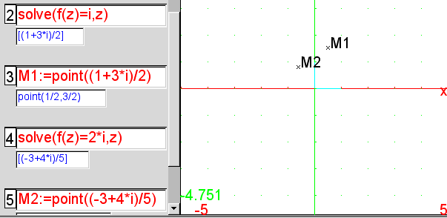 | 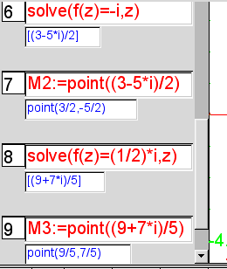
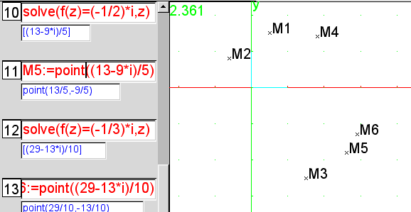
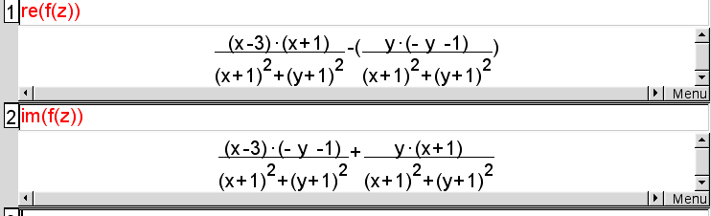

Des éléments du bilan fait autour de ce TP

Equation d’un cercle déterminé par son centre et son rayon
Dans un repère orthonormal, on considère le cercle C de centre Ω (a ; b) et de rayon r (nombre réel positif).
Ce cercle C est l’ensemble des points M(x : y) qui vérifient ΩM = r. Autrement dit :
$$\begin{aligned}M(x;y)ÎCÛΩM=r \\ ÛΩM^{2}=r^{2} \\ Û(x−a)^{2}+(y−b)^{2}=r^{2}\end{aligned}$$
Ainsi : (x – a)² + (y – b)² = r² est une équation cartésienne du cercle de centre Ω (a ; b) et de rayon r.

Reconnaître si une équation est celle d’un cercle
Dans un repère orthonormal, on considère l’ensemble E des points M(x ; y) tels que
α x ² + β x + α y² + δ y + η = 0 où α, β, δ et η sont des constantes réelles telles que α ≠ 0. Une méthode pour reconnaître s’il s’agit d’une équation d’un cercle, illustrée par un exemple :
α = 2 ; β = 1 ; δ = –3 ; η =–3
On cherche donc à déterminer l’ensemble E des points M(x ; y) tels que :
2 x ² + x + 2 y² –3 y – 3 = 0.
- On met 2 en facteur, d’une part dans la somme des termes en x, d’autre part, dans la somme des termes en y : $2x^{2}+x+2y^{2}−3y−3=0Û2\left(x^{2}+\frac{1}{2}x\right)+2\left(y^{2}−\frac{3}{2}y\right)−3=0$.
- On reconnaît une partie du développement d’un carré dans chacune des parenthèses (même technique que pour arriver à la forme canonique du trinôme du second degré) :
$2x^{2}+x+2y^{2}−3y−3=0Û2\left[{\left(x+\frac{1}{4}\right)}^{2}−\frac{1}{\text{16}}\right]+2\left[{\left(y−\frac{3}{4}\right)}^{2}−\frac{9}{\text{16}}\right]−3=0$.
- On divise chaque membre de l’équation par le coefficient en facteur devant les crochets et on regroupe les termes constants, sans modifier le contenu des parenthèses :
$\begin{aligned}2x^{2}+x+2y^{2}−3y−3=0Û\left[{\left(x+\frac{1}{4}\right)}^{2}−\frac{1}{\text{16}}\right]+\left[{\left(y−\frac{3}{4}\right)}^{2}−\frac{9}{\text{16}}\right]−\frac{3}{2}=0 \\ Û{\left(x+\frac{1}{4}\right)}^{2}+{\left(y−\frac{3}{4}\right)}^{2}−\frac{\text{10}}{\text{16}}−\frac{3}{2}=0 \\ Û{\left(x+\frac{1}{4}\right)}^{2}+{\left(y−\frac{3}{4}\right)}^{2}−\frac{\text{17}}{8}=0\end{aligned}$
- On ajoute à chaque membre de l’équation l’opposé du terme constant, sans modifier le contenu des parenthèses :
$2x^{2}+x+2y^{2}−3y−3=0Û{\left(x+\frac{1}{4}\right)}^{2}+{\left(y−\frac{3}{4}\right)}^{2}=\frac{\text{17}}{8}$. (*)
- On interprète le membre de gauche de l’équation comme étant le carré de ΩM, et, s’il est positif, le membre de droite comme le carré d’un nombre r :
$\begin{aligned}2x^{2}+x+2y^{2}−3y−3=0ÛΩM^{2}=\frac{\text{17}}{8} \text{si}Ω\text{est le point de coordonnes}\left(−\frac{1}{4};\frac{3}{4}\right) \\ ÛΩM=\sqrt{\frac{\text{17}}{8}}\text{puisque}ΩM³0\end{aligned}$
Dans le cas où le membre de droite de l’équation (*) serait strictement négatif, l’ensemble E serait l’ensemble vide.
- On conclut que l’ensemble E est le cercle de centre$Ω\left(−\frac{1}{4};\frac{3}{4}\right)\text{et de rayon}\sqrt{\frac{\text{17}}{8}}$.

